Klasa 1TPB

Chemia
(zał. w pdf.)

Pracownia modelowania
1. Oblicz szerokość klina dla spódnicy z 4 klinów dla rozmiaru:

ZWo-164
ot- 76
obt-104

2. Oblicz szerokość zaszewek ( przodu, tyłu, boku) w spódnicy podstawowej dla rozmiaru:
ZWo-170
ot-80
obt-108

3. Jakie wymiary są niezbędne do wykonania siatki konstrukcyjnej spódnicy.
Źródło :
- podręcznik „ Modelowanie form odzieży”
- załącznik 1,2
- Odpowiedzi na powyższe zadania proszę przesłać na adres :

zso1zawodowe.mwlazlo@gmail.com

Odpowiedzi należy przesłać do 31.03
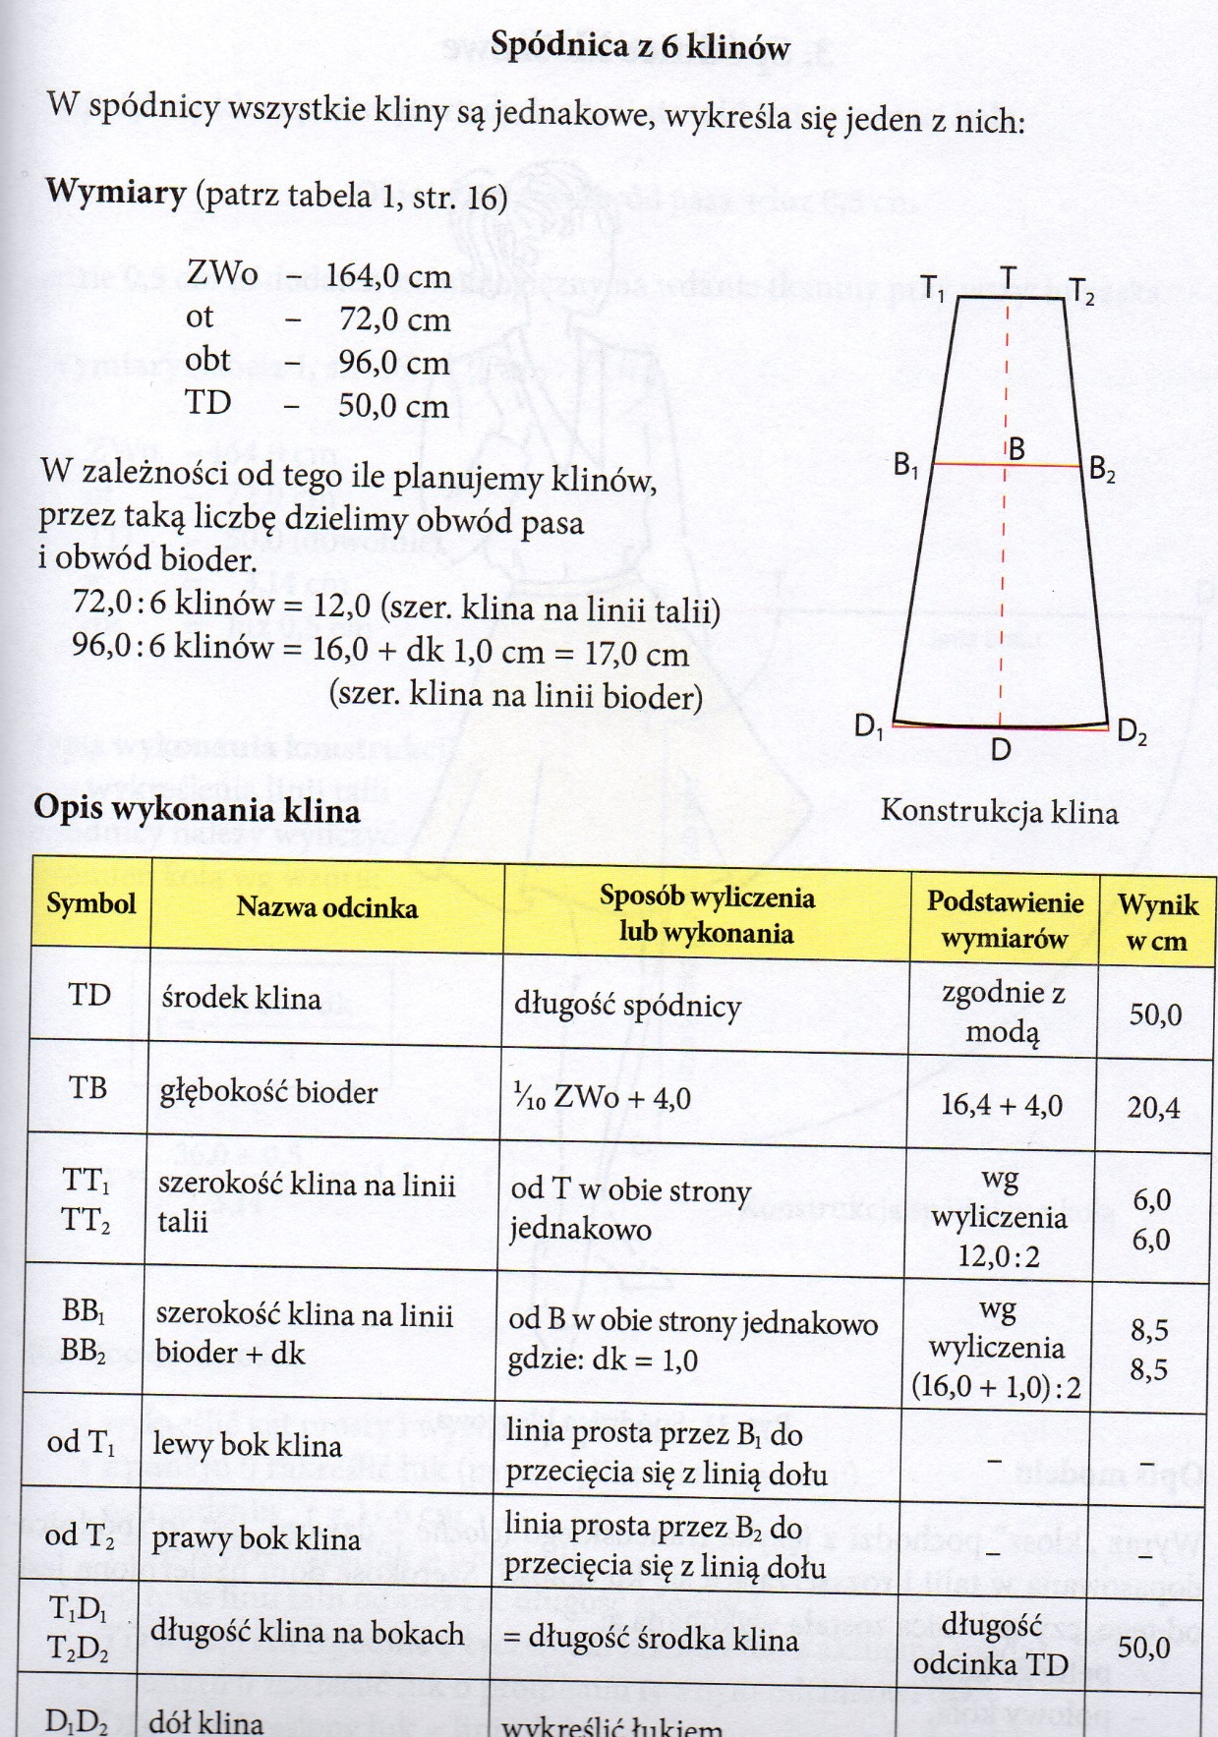
Załącznik 1

Załącznik 2

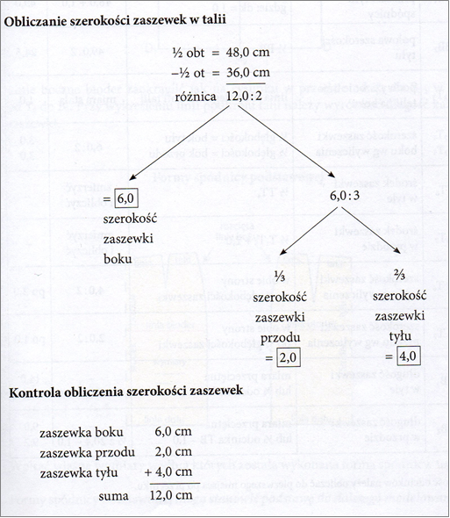

WYCHOWANIE DO ŻYCIA W RODZINIE

Temat: Płeć. Prezent do rozpakowania

Cel ogólny: uświadomienie wartości i znaczenia płci.

Wprowadzeniem do tematu zajęć będzie przypomnienie sobie okazji, kiedy zostaliście obdarowani jakimiś prezentami. Czy zdarzyło się, że prezent był nietrafiony?
Jakie były wasze odczucia? Co zrobiliście z tym prezentem?

1. Skonfrontujcie się ze swoimi odczuciami i myślami, wczuwając się w następującą sytuację: Wyobraź sobie, że dostałaś/eś prezent urodzinowy od babci, który wcale ci się nie spodobał. Wyglądał na staroświecki i niemodny. Wrzuciłaś/eś go gdzieś do kąta i szybko o nim zapomniałaś/eś. Po jakimś czasie, przy kolejnej wizycie babcia zapytała: Kochanie, a co zrobiłaś/eś z prezentem, którym cię obdarowałam? To cenna pamiątka.
Co odpowiesz babci?

Również płeć, którą zostaliście obdarowani w momencie poczęcia, jest swoistym prezentem do rozpakowania przez każdego z was.

Prezentacja, slajd 1-6 (zał.1)

- do slajdu nr 2
Przy prawidłowym rozwoju wszystkie rodzaje płci: genetyczna, hormonalna, gonadalna, genitalna, fenotypowa są zgodne. Zdarzają się jednak zakłócenia na różnych etapach rozwoju płciowego. Może też zaistnieć rozbieżność między biologiczną płcią a psychicznym poczuciem tożsamości płciowej.

- do slajdu nr 3a
Powołując się na najnowsze wyniki badań, można stwierdzić, że różnice między kobietą a mężczyzną w postrzeganiu świata, w uzdolnieniach i umiejętnościach wynikają z biologii mózgu. Hormony płciowe wywierają wpływ na kształtowanie mózgu w rozwoju płodowym (psychika męska, psychika kobieca).

ZADANIE
Podzielcie kartkę pionową linią na dwie części. W jednej kolumnie zapisujcie: co utrudnia stawanie się prawdziwą kobietą/ mężczyzną (np. bezmyślne podążanie za modą, używki…) a w drugiej pomaga stawać się prawdziwą kobietą/ mężczyzną.

Ukończone zadanie pokaże wam czego warto unikać a do czego dążyć aby rozwinąć się w prawdziwą kobietę/ mężczyznę.

(materiał w zał. pdf.)

